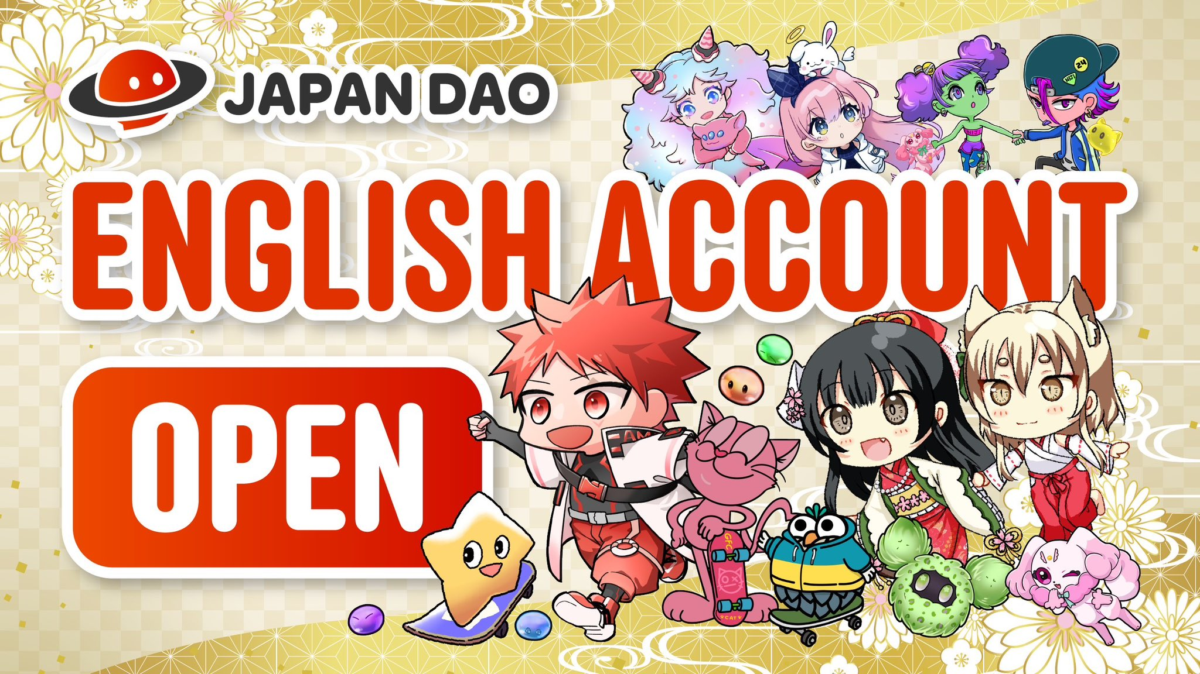

**KAGURA Espesyal na NFT Libreng Mint Registration Simula na! 🎉**

# 📢 Tungkol sa Libreng Mint na ito

Ang kasalukuyang NFT ay isang espesyal na NFT mula sa KAGURA. Ito ay isang limitadong digital na sining na nais naming ipamahagi sa mga tagahanga na patuloy na sumusuporta sa KAGURA.

Upang makuha ang espesyal na NFT na ito, kinakailangan ang pre-registration sa PREMINT. Huwag palampasin ang eksklusibong sining mula sa KAGURA — maghintay para sa mga susunod na update!

# 🏮 Tungkol sa KAGURA

Para sa mga hindi pa masyadong pamilyar sa KAGURA, naghanda kami ng mga artikulo na nagpapaliwanag sa detalye ng proyekto. Huwag kalimutang abangan ang pinakabagong balita!

# ⚠️ Mahalagang Paalala

* Kinakailangan ang pre-registration sa PREMINT.
* Ang rehistradong wallet ay dapat pareho ng wallet na ginamit sa pag-log in sa Smart Pocket APP.
* Kung hindi susundin ang mga hakbang na ito, maaaring hindi makuha ang NFT.

# 🔍 Paano Magrehistro sa PREMINT

Magrehistro gamit ang link na nasa ibaba. Kung hindi ka sigurado kung paano magrehistro, tingnan ang gabay na ito.

# 🎨 Huwag Palampasin ang Pinakabagong Balita mula sa KAGURA

Siguraduhing kumpletuhin ang PREMINT registration at hintayin ang libreng pag-mint ng espesyal na NFT ng KAGURA. Ang NFT na ito ay magiging isang mahalagang koleksyon para sa mga tagahanga ng tradisyunal na kultura ng Hapon.

* KAGURA opisyal na X account: https://x.com/kagurajpn
* JAPAN DAO opisyal na X account: https://twitter.com/japandaojp
* JAPAN DAO opisyal na Discord: https://discord.com/invite/japandao